Уплатите налоги не позднее 2 декабря 2024 года
13.11.2024
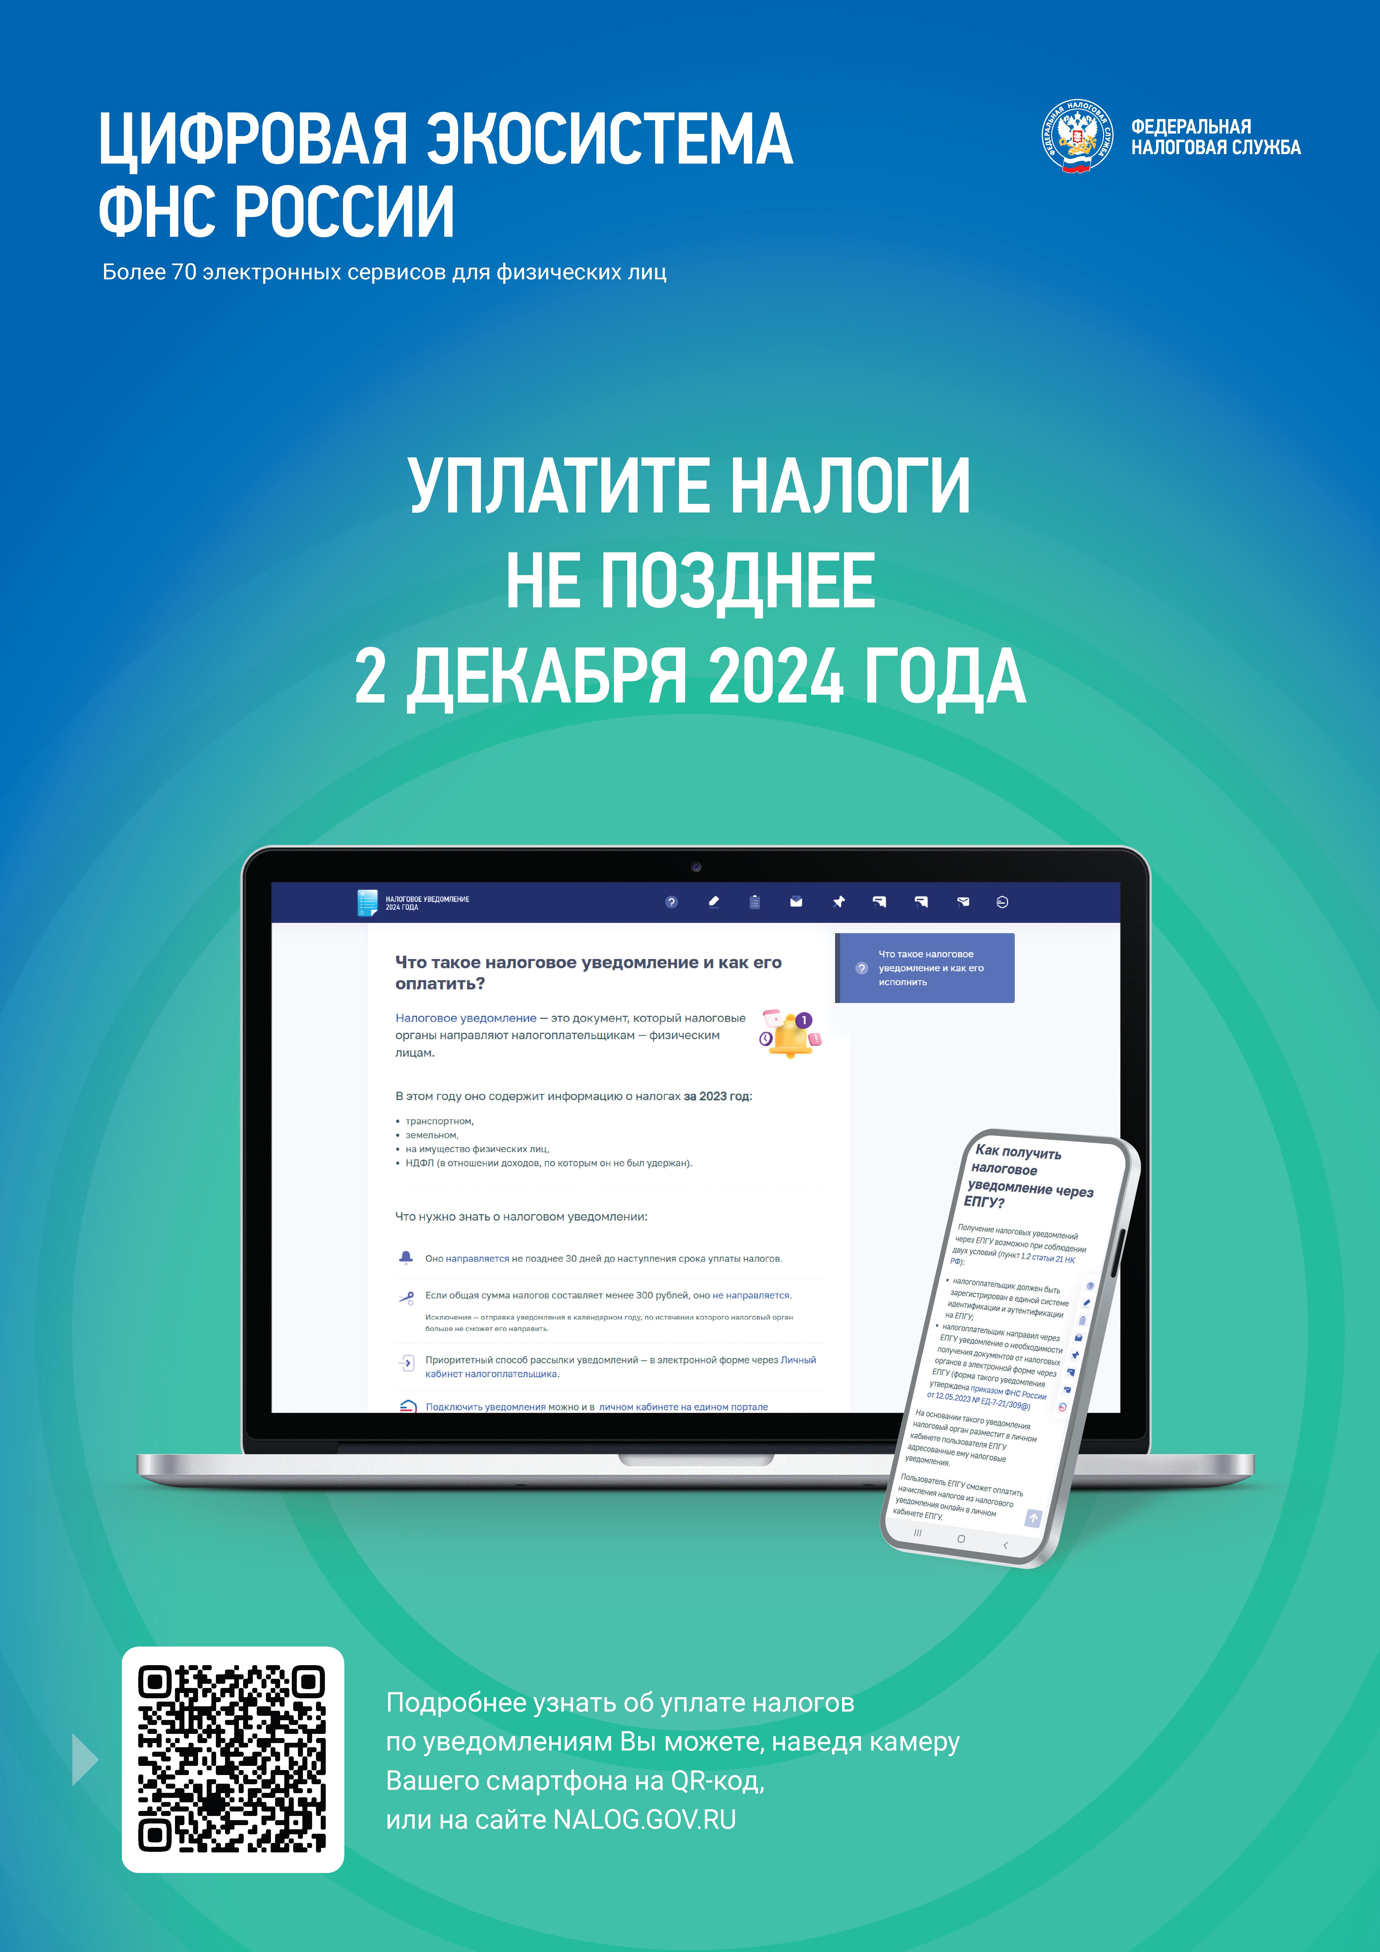

Адрес страницы: http://pechatniki.mos.ru/information-on-taxes-and-nalogooblozhenie/info-fn/detail/12659336.html
Управа района Печатники города Москвы

